NUMELE_______________________________________________________DATA__________________
TEMA 1. SURSE DE LUMINĂ
- Care din următoarele afirmații descriu cel mai bine imaginea de mai jos?

- Numai patru raze de lumină pot ajunge la ochi;
- Ochiul poate vedea în întregime pixul;
- Numai cele două capete ale pixului sunt surse luminoase secundare (corpuri luminate);
- Pixul emite fascicule luminoase convergente.

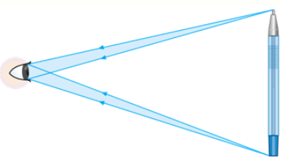
- Enumeră trei diferențe între cele trei imagini de mai jos, (cu surse de lumină într-o cutie prevăzută cu o fantă):

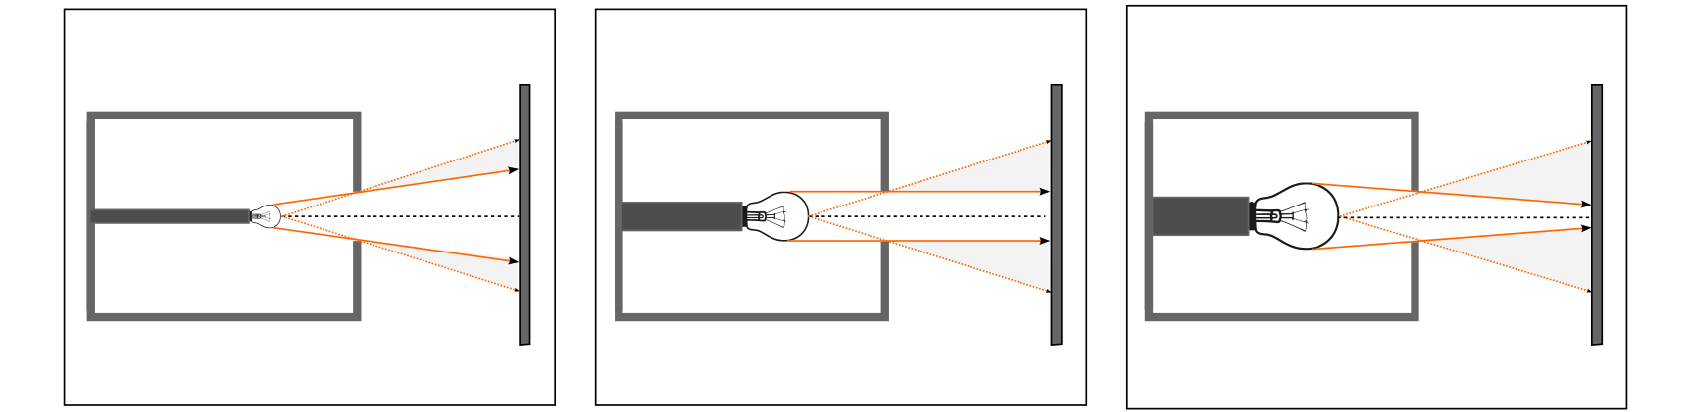
- O echipă de elevi investighează modul în care pot îmbunătății iluminatul laboratorului de fizică de la școală. În acest sens ei ajung la concluzia că vor utiliza tuburi de neon LED introduse câte patru în corpuri de iluminat. Pentru investigația lor s-au documentat și au făcut măsurători, luând următoarele notițe și realizând următoarea schiță:
L_{laborator}=12m; l_{laborator}=4m, tabel cu necesarul de lm/m²=lx pentru laboratorul de fizică, formula de calcul pentru necesarul de lumină / vezi:
https://vivico.ro/5-lucruri-pe-care-nu-le-stiai-despre-iluminatul-la-birou/
și culoarea luminii și temperatura culorii corelate(în K)/ vezi: https://www.luminam.ro/articole/cum-alegem-corect-temperatura-de-culoare-a-surse-de-lumina/

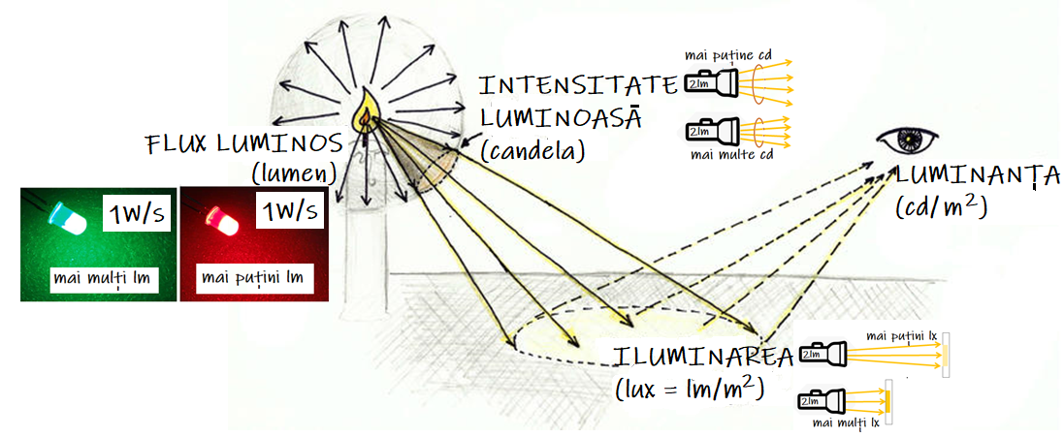

Alege din răspunsurile de mai jos care sunt rezultatele echipei de elevi:
- Aria suprafeței laboratorului:
- 48m²
- 24m²
- 32m²
- Necesarul de iluminat laboratorul (fluxul luminos) exprimat în lumeni:
- 14400 lm
- 19200 lm
- 24000 lm
- Numărul de tuburi neon LED necesare știind că fiecărui tub neon îi revine 800 lm este:
- 30
- 24
- 18
- Culoarea luminii și temperatura corelată ei:
- Neutră caldă: 4000-5300K
- Neutră rece: >5300K
- Neutră caldă: 3300-4000K

Observație: O altă echipă de elevi, după ce au realizat aceeași investigație, au ajuns la concluzia că ar utiliza tuburi neon LED cu modificarea temperaturii culorii luminii (setări reglabile) pentru citire, pentru experimente și pentru uz general.

